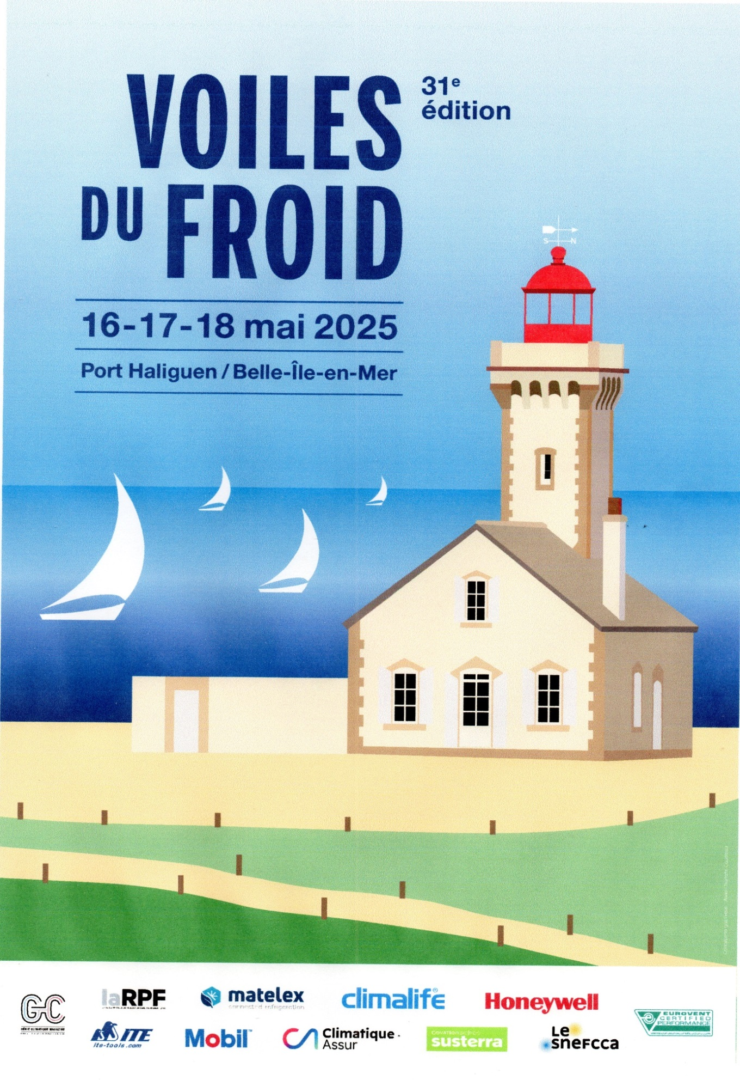

Voiles du Froid
15 au 18 Mai 2025
Quiberon/ Belle Ile
Organisateur : Yacht Club de Quiberon pour Climalife Dehon
Grade 5A
Instructions de Course



La mention [NP] (No Protest) dans une règle des instructions de course (IC) signifie qu’un bateau ne peut pas réclamer contre un autre bateau pour avoir enfreint cette règle. Ceci modifie la RCV 60.1.
La mention [DP] (Discretionary penalty) dans une règle des IC signifie que la pénalité pour une infraction à la règle peut, à la discrétion du jury, être inférieure à une disqualification

1. RÈGLES

1.1 L’épreuve est régie par les règles telles que définies dans Les Règles de Course à la Voile.

1.2
1.3 Les manifestations sportives sont avant tout un espace d’échanges et de partage accessible à toutes et à tous. A ce titre, il est demandé aux concurrents, aux concurrentes, aux accompagnateurs et aux accompagnatrices de se comporter en toutes circonstances, à terre comme sur l’eau, de façon courtoise et respectueuse indépendamment de l’origine, du genre ou de l’orientation sexuelle des autres participants, participantes, accompagnateurs ou accompagnatrices. Un concurrent, une concurrente, un accompagnateur ou une accompagnatrice qui ne respecterait pas ces principes pourra être pénalisé selon la RCV 2 ou 69.

2. MODIFICATIONS AUX INSTRUCTIONS DE COURSE

2.1 Toute modification aux IC sera publiée au plus tard 2 heures avant le signal d’avertissement de la course dans laquelle elle prend effet, sauf tout changement dans le programme des courses qui sera publié avant 20h00 la veille du jour où il prendra effet.

2.2 Des modifications à une instruction de course peuvent être faites sur l’eau selon de la procédure suivante :

Le Comité de Course enverra le pavillon L (Lima) et annoncera les modifications aux instructions de course par VHF sur le canal de course.

A la suite de cet appel, le Comité de course appellera, toujours sur le canal de course, chaque bateau qui devront valider la bonne réception des modifications annoncées.

Cette modification prendra effet à l’issue de la validation de bonne réception de l’ensemble des concurrents.

3. COMMUNICATIONS AVEC LES CONCURRENTS

3.1 Les avis aux concurrents seront publiés sur le tableau officiel d’information en ligne. QR code ci-dessus.
3.2 Sur l’eau, le comité de course a l’intention de veiller et de communiquer avec les concurrents sur le canal VHF 71.

4. CODE DE CONDUITE [DP] [NP]
4.1 Les concurrents et les accompagnateurs doivent se conformer aux demandes justifiées des arbitres.
4.2 Les concurrents et les accompagnateurs doivent gérer tout équipement ou placer la publicité fournie par l’autorité organisatrice avec soin, en bon marin, conformément aux instructions d’utilisation et sans gêner son fonctionnement

5. SIGNAUX FAITS À TERRE

5.1 Compte tenu du déplacement de port en port des concurrents, les signaux ne seront pas faits à terre, mais envoyés au mât du bateau comité présent dans le port.

5.2 Quand le pavillon Aperçu est envoyé, le signal d’avertissement ne pourra pas être fait moins de 60 minutes après l’affalé de l’Aperçu (ceci modifie Signaux de course).
5.3 [DP] L’envoi du pavillon Aperçu avec signal sonore signifie les bateaux doivent rester à leur emplacement.

6. PROGRAMME DES COURSES
6.1 Dates des courses

Date | Heure | Programme
Vendredi 16 Mai | 14h00 | 1er signal d’avertissement pour une ou plusieurs courses à suivre  (arrivée dernière course proche Palais)
Samedi 17 mai | Heure définie le 16/5 avant 20h00 | 1er signal d’avertissement pour une ou plusieurs courses à suivre autour de Belle Ile
Dimanche 18 Mai | Heure définie le 17/5 avant 20h00  Dès que possible | 1er signal d’avertissement pour une ou plusieurs courses à suivre  (arrivée dernière course proche Port Haliguen)  Remise des prix à l’YCQ

6.2 Pour prévenir les bateaux qu’une course ou séquence de courses va bientôt commencer, un pavillon Orange sera envoyé cinq minutes au moins avant l’envoi du signal d’avertissement.

7. PAVILLONS DE CLASSE
Le pavillon de classe sera : le pavillon YCQ . 

8. ZONES DE COURSE
L’emplacement des zones de course est défini en annexe ZONES DE COURSE.

9. LES PARCOURS
9.1 Les parcours sont décrits en annexe PARCOURS en incluant les angles approximatifs entre les bords de parcours, l’ordre dans lequel les marques doivent être passées et le côté duquel chaque marque doit être laissée, ainsi que la longueur indicative des parcours.
9.2 Au plus tard au signal d’avertissement, le comité de course indiquera le parcours à effectuer, et, si nécessaire, le cap et la longueur approximatifs du premier bord du parcours.
Les signaux définissant le parcours à effectuer sont : flamme numérique pour les parcours construits et tableau pour les parcours côtiers.
9.3 Parcours Côtiers : Au plus tard au signal d’avertissement, le comité de course enverra le pavillon D si le parcours comprend une marque de dégagement. Il enverra le pavillon vert pour indiquer qu’elle est à contourner en la laissant à tribord. L’absence de pavillon vert signifie qu’elle est à contourner en la laissant à bâbord (ceci modifie Signaux de course). .
9.4 Les portes ou les marques à contourner où le parcours pourra être réduit sont précisées en annexe PARCOURS.
9.5 Pointage officiel à une marque : Le comité de course peut interrompre une course selon l’une des causes prévues par la RCV 32.1 et la valider en prenant pour ordre d’arrivée le dernier pointage officiel à une des marques à contourner précisées en annexe PARCOURS (ceci modifie la RCV 32). Les modalités d'application sont fixées en annexe POINTAGE OFFICIEL A UNE MARQUE.

10. MARQUES
10.1 Les marques sont décrites en annexe des parcours. Toutes les marques sont à contourner à bâbord.
10.2 Un bateau du comité de course signalant un changement d’un bord du parcours est une marque.

11. ZONES QUI SONT DES OBSTACLES
Les zones considérées comme des obstacles sont les suivantes :
Zones interdites à la navigation :
- A proximité de Houat et Rocher de la Vieille, zone myticole définie par 4 bouées dont les coordonnées, définies par le SHOM sont :
Bouée cardinale Nord : 47°25,060 N ; 2°56.630 W
Bouée cardinale Est : 47°24,910 N ; 2°56,195 W
Bouée Spéciale : 47°24,450 N ; 2°56,550 W
Bouée spéciale : 47°24,540 N ; 2°56,750 W

- La zone « Eolienne » (Ouest Basse Capella) définie par 4 bouées dont les coordonnées sont :
Bouée Spéciale Nord : 47°14,700 N ; 2°46,580 W
Bouée Spéciale Est : 47°14,340 N ; 2°46,020 W
Bouée Spéciale Sud : 47°13,935 N ; 2°46,880 W
Buée Ouest : 47°14,340 N ; 2°47,377 W

- A proximité de Bugalet, zone aquacole définie par 4 bouées dont les coordonnées sont :
Bouée Spéciale 47°31,20 N ; 3°04,55 W
Bouée Spéciale 47°31,42 N ; 3°03,88 W
Bouée Spéciale 47°31,25 N ; 3°03,77 W
Bouée Spéciale 47°31,03 N ; 3°04,43 W

12. LE DÉPART
12.1 La ligne de départ sera entre le mât arborant un pavillon orange sur le bateau du comité de course à l’extrémité tribord et le côté parcours de la marque de départ à l’extrémité bâbord.
12.2 Pour prévenir les bateaux qu’une course ou séquence de course va bientôt commencer, un pavillon orange sera envoyé avec un signal sonore au moins 5 minutes avant l’envoie du signal d’Avertissement.
La procédure de départ sera la suivante :
- Avertissement H-5’ Pavillon de classe Signal sonore
- Préparatoire H-4’ Pavillon P ou Noir Signal sonore
- Dernière minute H-1’ Amenée du pavillon préparatoire Signal sonore long
- Top départ H Amenée du pavillon de Classe Signal sonore

12.3 Si une partie quelconque de la coque d’un bateau est du côté parcours de la ligne de départ à son signal de départ et qu’il est identifié, le comité de course pourra donner son numéro de voile sur le canal VHF (donné en IC 3.2) après 2 minutes après le signal de Départ.
L'absence d’émission ou de réception VHF ne peut donner lieu à demande de réparation (ceci modifie la RCV 61.1(a)).
12.4 Un bateau qui ne prend pas le départ au plus tard 15 minutes après son signal de départ sera classé DNS sans instruction (ceci modifie les RCV A5.1 et A5.2)

13. L’ARRIVÉE
13.1 La ligne d’arrivée sera entre un mât arborant un pavillon bleu et le côté parcours de la marque d’arrivée.
13.2 [DP] Si le comité de course est absent quand un bateau finit, le bateau doit déclarer au comité de course son heure d’arrivée et sa position par rapport aux bateaux à proximité, à la première occasion raisonnable.

14. SYSTÈME DE PÉNALITÉ
14.1 La RCV 44.1 est modifiée de sorte que la pénalité de deux tours est remplacée par une pénalité d'un tour.
14.2 Quand les règles du chapitre 2 des RCV ne s’appliquent plus et sont remplacées par la partie B section II du RIPAM, la RCV 44.1 ne s'applique pas.

15. TEMPS CIBLE ET TEMPS LIMITES
15.1 Les temps sont les suivants :

Parcours | Temps limite pour finir
Parcours construits | 30 minutes après l’arrivée du premier
Parcours côtiers | 3 minutes par mille après l’arrivée du 1er

15.2 Les bateaux ne finissant pas les parcours construits dans les temps du tableau ci-dessus seront classés DNF (ceci modifie les RCV 35, A5.1 et A5.2)).
15.3 Pour les parcours côtiers, l’heure limite sera calculée et annoncée par VHF aux concurrents dès l’arrivée du premier. A l’heure limite donnée par le Comité, la course sera neutralisée. Tout bateau toujours en course à cette heure limite devra informer le Comité de sa position (photo position GPS).
Les concurrents ne seront pas classés DNF mais la position donnée sera utilisée pour établir le classement (ceci modifie les RCV 35, A5.1 et A5.2)).
Une fois cette position donnée, les concurrents pourrons suivant l’heure et leur position soit finir à la voile soit finir au moteur, afin d’être dans les temps pour le passage des portes à Belle Ile.

16. DEMANDES D’INSTRUCTION
16.1 Pour chaque classe, le temps limite de réclamation est de 60 minutes après que le dernier bateau a fini la dernière course du jour ou après que le comité de course a signalé qu’il n’y aurait plus de course ce jour, selon ce qui est le plus tard. L’heure sera publiée sur le tableau officiel d’information.
16.2 Les formulaires de demandes d’instruction sont disponibles auprès du Bateau Comité dans le port du Palais et/ ou à l’YC Quiberon.
16.3 Des avis seront publiés au plus tard 30 minutes après le temps limite de réclamation pour informer les concurrents des instructions dans lesquelles ils sont parties ou appelés comme témoins. Les instructions auront lieu uniquement le Dimanche 18 Mai dans la salle du jury située au YC Quiberon. Elles commenceront à l'heure indiquée au tableau officiel d’information.

17. CLASSEMENT
17.1 1 courses doivent être validées pour valider la compétition.
17.2 Courses retirées
(a) Quand moins de 3 courses ont été validées, le classement général d’un bateau sera le total des scores de ses courses.
(b) Quand 3 ou plus ont été validées, le classement général d’un bateau sera le total des scores de ses courses à l'exclusion de son plus mauvais score.

18. RÈGLES DE SÉCURITÉ
18.1 Pas d’émargement.
18.2 [DP] [NP] Un bateau qui abandonne une course doit le signaler au comité de course aussitôt que possible.
18.3 Le canal VHF utilisé en course est précisé en IC 3.2.
18.4 [DP] [NP] En accord avec les réglementations des Affaires Maritimes, le port de d’un gilet de sauvetage homologué est obligatoire dès que le bateau quitte le ponton. Le non respect du port du gilet pourra entrainer une pénalité allant jusqu’à la disqualification du bateau pour toutes les courses du jour.
Le gilet pourra néanmoins être enlevé brièvement à l’intérieur de la cabine du bateau.

19. REMPLACEMENT DE CONCURRENT OU D’ÉQUIPEMENT

19.1 [DP] Le remplacement de concurrents ne sera pas autorisé sans l’approbation écrite préalable du comité de course ou du jury.

19.2 [DP] Le remplacement d’équipement endommagé ou perdu ne sera pas autorisé sans l’approbation du comité technique ou du comité de course. Les demandes de remplacement doivent lui être faites à la première occasion raisonnable.

20. CONTRÔLES DE JAUGE ET D’ÉQUIPEMENT

20.1 Un bateau ou son équipement peuvent être contrôlés à tout moment pour vérifier la conformité aux règles de classe, à l’avis de course et aux instructions de course.

20.2 [DP] Sur l’eau, un membre du comité technique peut demander à un bateau de rejoindre immédiatement une zone donnée pour y être contrôlé.

21. BATEAUX OFFICIELS

Les bateaux officiels sont identifiés : Logo Y.C. Quiberon

22. ACCOMPAGNATEURS
22.1 [DP] [NP] Les accompagnateurs doivent rester en dehors des zones où les bateaux courent depuis le signal préparatoire de la première classe à prendre le départ jusqu’à ce que tous les bateaux aient fini ou abandonné ou que le comité de course signale un retard, un rappel général ou une annulation.
22.2 [DP] [NP] Les bateaux accompagnateurs doivent être identifiés
22.3 La règlementation des conditions d’intervention des accompagnateurs sur les compétitions de la FFVoile s’appliquera.
22.4 [DP] [NP] Les bateaux accompagnateurs doivent avoir à bord :
- Des gilets de sauvetage norme CE (mini 50N) portés en permanence par toutes les personnes à bord
- Une VHF
- Un couteau
- Une ancre et une ligne de mouillage adaptée
- Un bout de remorquage flottant de 10mm de diamètre et de 15m de long
- Un dispositif de coupe circuit en cas de chute qui doit être connecté au pilote tant que le moteur est en marche.
Les pilotes des bateaux accompagnateurs doivent se conformer à toute demande des arbitres ou des représentants de l’autorité organisatrice, particulièrement celles concernant l’assistance.
Les bateaux accompagnateurs doivent respecter les règles de navigation en vigueur localement, en particulier le respect des limitations de vitesse dans les différentes zones.

23 EVACUATION DES DETRITUS
Les détritus peuvent être placés à bord des bateaux officiels et/ou accompagnateurs.

24 EMPLACEMENTS
[DP][NP] Les bateaux doivent être maintenus à la place qui leur a été attribuée quand ils se trouvent dans le port.

25. LIMITATIONS DE SORTIE DE L’EAU

Non applicable

26. EQUIPEMENTS DE PLONGÉE ET HOUSSES SOUS MARINE DE PROTECTION
26.1 [DP] [NP] Leur utilisation sera liée à la réglementation locale (zone portuaire, etc.).

ARBITRES DÉSIGNÉS

Président du comité de course : Patrick Longuet

Présidente du comité technique :

Président du jury :

ANNEXE ZONES DE COURSE

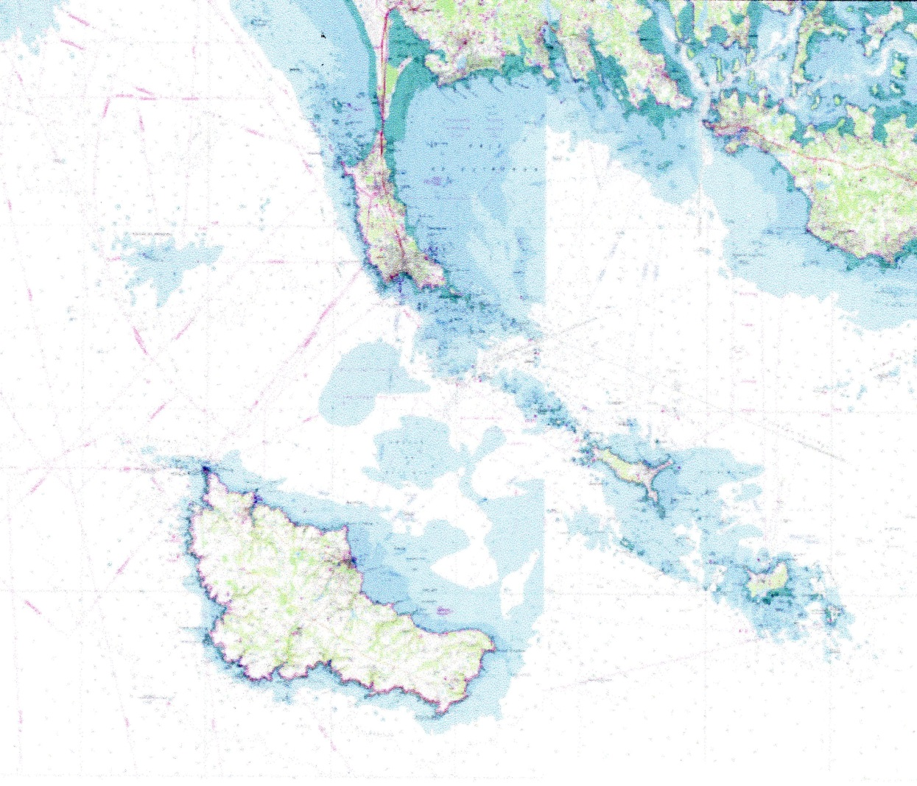

ANNEXE PARCOURS

Parcours construits
1
2
3
Arrivée

Parcours 1 : Départ / 1 / 2 / 3 / Arrivée

DEPART | 1 | 2 | 3 | ARRIVEE
Bateau Comite + Bouée Jaune | Bouée Jaune | Bouée Jaune | Bouée Jaune | Bateau Comité + Bouée Frite Jaune


Flamme Numérique 1 :
Flamme Numérique 2 : 

Parcours 2 : Départ / 1 / 2 / 3 / 1 / 2 / 3 / Arrivée

MARQUES :
Départ
ANNEXE PARCOURS

Parcours côtiers :

Les parcours côtiers seront définis chaque jour par le Comité de Course, en accord avec la météo, et annoncés au briefing journalier.

ANNEXE INFORMATIONS SUPPLEMENTAIRES

Horaires des marées :

Date | Lieu | Basse mer | Coef | Haute mer
16 Mai | Port Haliguen | 13h54 | 66 | 19h31
16 Mai | Palais | 14h23 | 65 | 19h34
17 Mai | Palais | 14h23 | 60 | 20h18
18 Mai | Palais | 02h54 | 54 | 8h39
18 Mai | Port Haliguen | 15h20 | 54 | 21h09

Horaires ouverture des portes écluse au Palais (Belle Ile)

Date | Mouvement | Début | Fin
Vendredi 16 mai | Entrée | 19h15 | 21h15
Samedi 17 mai | Sortie | 7h00 | 8h45
Samedi 17 mai | Entrée | 19h15 | 22h00
Dimanche 17 mai | Sortie | 7h45 | 9h00

Capitainerie Port Haliguen : VHF canal 9
Téléphone : 02.97.50.20.56

Capitainerie Palais Belle Ile : VHF canal 9
Téléphone : 02.97.31.42.90

Cross Etel : VHF 16
Téléphone : 196
Téléphone : 02.97.55.35.35

Les Sémaphores Saint Julien (Port Haliguen), Le Talut ( Belle Ile) veillent sur VHF 16 et 10.

